
30 vragen over strips
Expert level

Een schitterend gebouw
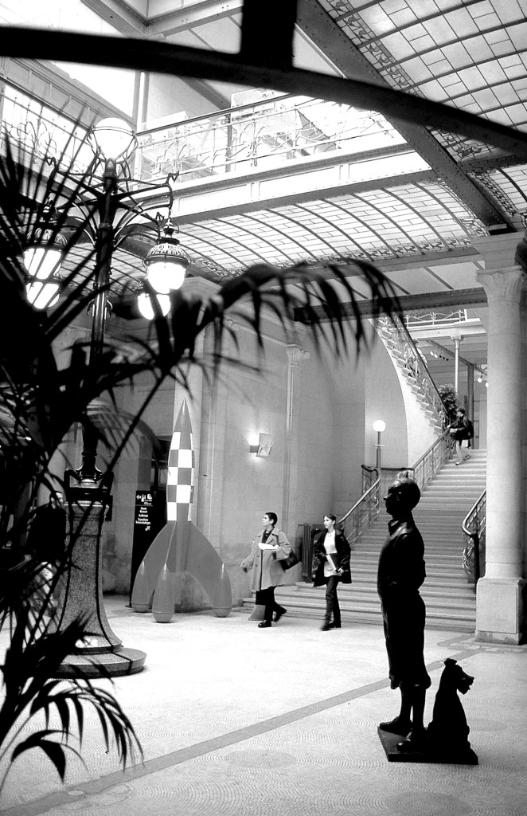
- Welke functie had het gebouw in de Zandstraat 20 vooraleer Victor Horta er zijn befaamde Waucquez warenhuis bouwde op ongeveer dezelfde plaats?
 een gildenhuis van de gilde van kooplieden
 een hospitaal
 een refugium
 een kerk

- Hoe noemt men de typische Brusselse architectuurstijl van het Waucquez warenhuis?
 Bauhaus
 Neoclassicisme
 Art Nouveau
 Art Deco

- Gedurende welke periode bood het gebouw dat nu het Belgisch Stripcentrum is onderdak aan de prestigieuze Waucquez warenhuizen?
 1871-1965
 1906-1965
 1902-1989
 1905-1983

- Horta was een van Brussels meest productieve en succesvolle architecten rond de eeuwwisseling. Daarbij doorliep hij verschillende stilistische periodes, aangezien hij nooit ophield met experimenteren. Welke van de volgende gebouwen, hieronder afgebeeld in dezelfde volgorde, werd niet gebouwd onder zijn supervisie?
 Maison du Peuple / Volkshuis, Brussel
 Centraal Station, Brussel
 Palais des Beaux-Arts / Paleis voor Schone Kunsten (Bozar), Brussel
 Old England Warehouse (nu MuziekInstrumenten Museum), Brussel

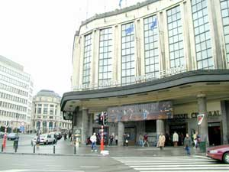
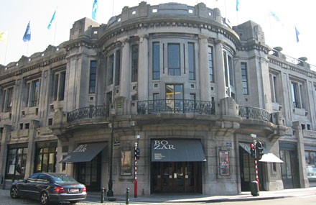
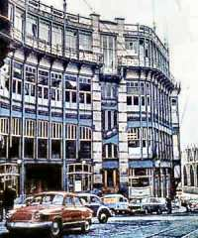
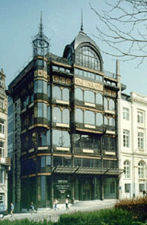

Het ontstaan van een beeldverhaal

- In deze tentoonstelling vindt u afbeeldingen en informatie over de geschiedenis van de strip. De personages die hieronder staan afgebeeld kan je terugvinden op de panelen en in de slideshows op de schermen. Verbind ze met hun namen en uitvinders.

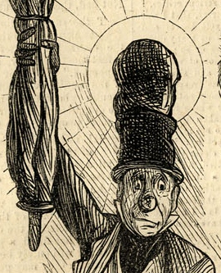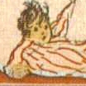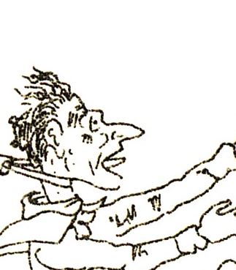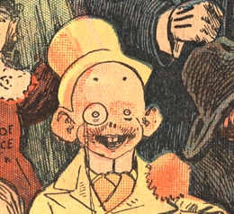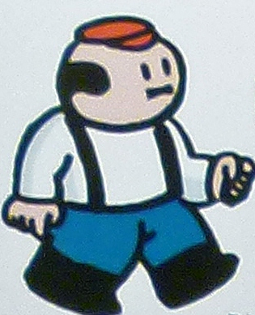

Ally Sloper
Little Nemo
Monsieur Vieux-Bois
Yellow Kid
Boerke

Charles H. Ross & Marie Duval - Winsor Mc Cay - Rodolphe Töpffer - Richard Outcault - Pieter de Poortere

- Waarover vertelt de stripreeks ‘Little Nemo in Slumberland’?
 sprookjes voor kinderen
 de dromen van een kleine jongen
 wandelende bedden
 de avonturen van een superheld

- Hokusai was één van de grote voorlopers van de strip. Hij beschreef zijn schetsen met en Japans woord, dat uiteindelijk de noemer zou worden voor alle vormen van Aziatische strip. Welk woord is dit?
 Manga
 Anime
 Wasahari
 Naruto

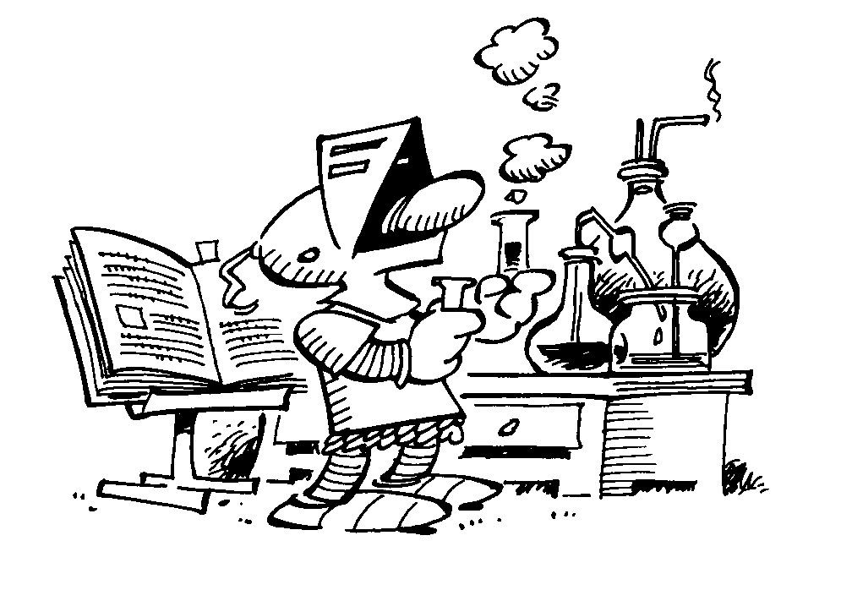
- De pers speelde een grote rol in de ontwikkeling van het stripverhaal, met name door satirische tekeningen en karikaturen. ZOek de tekening waarop twee personages een wereldbol verdelen met mes en vork. Wat zijn hun nationaliteiten ?

 Spaans en Portugees  Frans en Spaans
 Brits en Frans  Birts en Spaans

Originele ideëen

- Elke striptekenaar heeft zijn persoonlijke werkwijze. In het begin van de tentoonstelling ‘De Kunst van het Stripverhaal’, kan je Yslaire aan het werk zien. Hij gebruikt sinds enkele jaren een nieuwe werkwijze :l

 directe kleur met aquarel
 directe kleur met olieverf
 zwart-wittekening
 digitale tekening

- Vaak is het nodig om wijzigingen en correcties aan te brengen bij het maken van een strip, zoals je kan zien op de plaat uit de reeks ‘Amoras van Charel Cambré en Marc Legendre. Welke verschillen zie je tussen het origineel en de gedrukte versie ?

 twee vakjes werden omgewisseld
 een tekstballon werd weggelaten
 de uitdrukking van Suske is veranderd
 twee vakjes werden omgewisseld en de uitdrukking van Suske is veranderd

- In de tentoonstelling ‘Horta en de Waucquez warenhuizen tonen we origineel werk twee presidenten van het Striopmuseum. Kan je ze vinden ?

 Ferry & Bob De Moor  Frank Pé & Jean-Pol
 Jan Bosschaert & Dany  François Schuiten & Bernard Hislaire

- Wat is de naam van het derde album in de reeks Kristof Spaey : Misschien, Nooit, … ?

 Toch  Ooit
 Uiteindelijk  Later

- Het museum zorgt niet enkel voor de conservatie van originele tekeningen, maar heeft ook een collectie werkdocumenten die het creatieproces weerspiegelen. Welk type document kan je NIET zien in de vitrine, opgedragen aan René Follet ?

 een Leonardo-blauw  een potloodschets
 een lijnfilm  een blauwdruk voor inkleuring
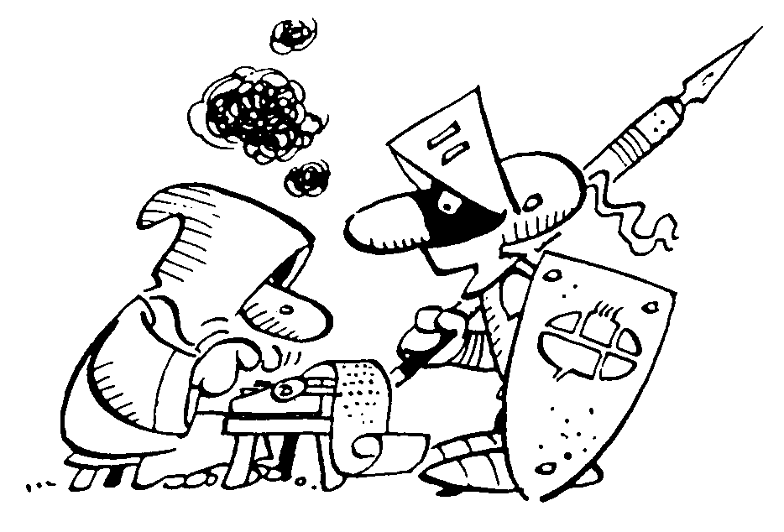
- Waaruit bestond Hergé’s werk voor Kuifje?

 scenarist
 tekenaar
 Supervisor van een studio van scenaristen, tekenaars, kleurexperten, letteraars en hun assistenten
 Hij was alle voorgenoemde dingen tegelijk

Grote helden uit een klein landje

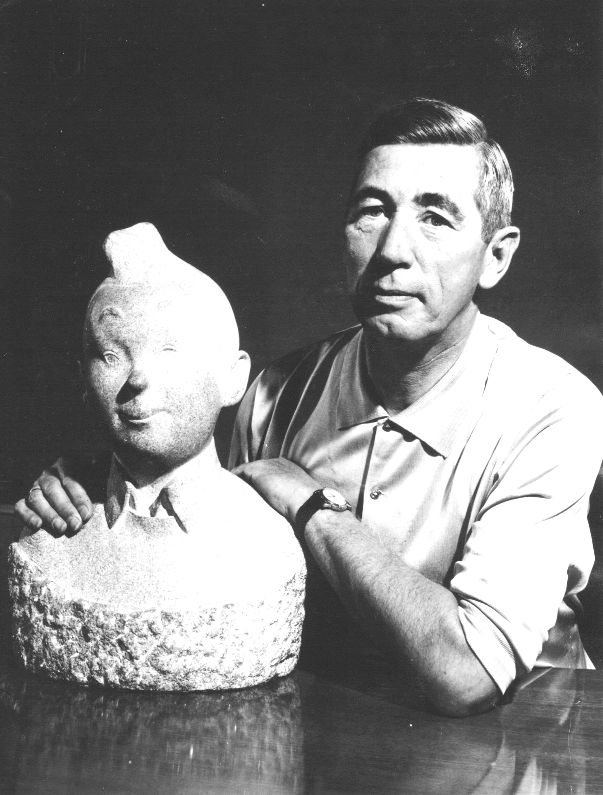
- Welke van de volgende reeksen is niet Belgisch?
 Lucky Luke
 De Smurfen
 Asterix
 Bollie & Billie

- Hoe heet Hergé’s vroege figuurtje waarvan aangenomen wordt dat hij de voorloper was van Kuifje, op wie hij al veel lijkt?
 Totor, (“le boy scout”)
 Flupke
 Jocko
 Zette

- Zet in de juiste chronologische volgorde

De Scepter van Ottokar / De Schat van Scharlaken Rackham / Het Zwarte Goud / De Alfa-kunst

- Verbind de volgende voornamen, die verband houden met de Belgische klassiekers, met de juiste familienaam.

Trifonius Zonnebloem

Willy Vandersteen

Michel Vaillant

Bob Morane

Archibald Haddock

Buck Danny

- Hergé heeft het internet nooit gekend. Zijn documentatie kwam dus vooral uit drukwerk. Deze foto van Koning Faysal II van Irak inspireerde hem om een personage te creëren; een vervelend, verwend jongetje. Hoe heet dit kind nu ook weer?

 Abdallah  Mohammed Ben Kalish Ezab
 Bab El Ehr  Youssouf Ben Moulfrid

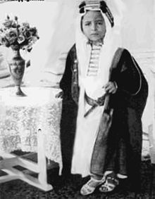

De Negende Kunst slaat zijn vleugels uit
- Veel stripverhalen werden nooit even beroemd in hun originele stripvorm als in de tekenfilmversie achteraf. De adaptatie voor tekenfilms gaf soms toegang tot distributienetwerken die wijder vertakt waren dan die van stripverhalen. Welke strip werd het beste voorbeeld van dit fenomeen dankzij een contract met de Amerikaanse tekenfilmreus Hannah-Barbera?
 De Smurfen
 Gertie the Dinosaur
 Lucky Luke
 Kuifje

- De cover van Het Gele Teken van E.P. Jacobs werd door een hedendaagse auteur geparodieerd. Welk personage plaats hij op zijn cover?
 De Grote Smurf
 Astérix
 Robbedoes
 De Kat

- Robbedoes werd door tientallen auteurs getekend. In tegenstelling tot de meeste striphelden, heeft de uitgever (Dupuis) alle auteursrechten voor dit personage. Hoe heette de tekenaar die Robbedoes voor de vijftigste verjaardag van het gelijknamige weekblad een nieuw gezicht gaf?

 Rob-Vel  Davine
 Jijé  Franquin

- Steeds meer strips worden verfilmd. Maar welke filmversie kan je niet in het museum terugvinden?

 Persepolis  De avonturen van Kuifje
 Marsupilami  Le Chat du Rabbin

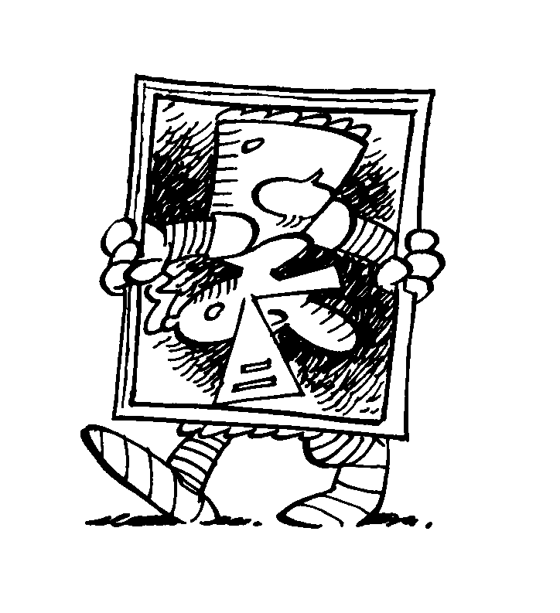
- Pieter De Poortere houdt ervan om zijn personage, Boerke, mee te laten spelen in reproducties van klassieke schilderijen, die hij op de rommelmarkt koopt. Welke van deze werken kan je niet in het auditorium vinden ?

□ Johannes Vermeer – De Muziekles
□ Eugène Delacroix – De Vrijheid leidt het volk
□ Pieter Breughel l’Ancien – De Boerenbruiloft
□ Jean-François Millet –De Arenleesters

Varia
- Heel vaak gaan klassieke striphelden te zeer op in hun avonturen om zich bezig te houden met de meest menselijke lichamelijke behoeften. Toch zien we af en toe onze striphelden ook koken, eten, feesten en slapen in bepaalde series. Welke serie is beroemd om zijn slotscènes met een feestmaal van Belgische wafels en champagne?
 Nero
 Guust Flater
 Asterix
 Suske & Wiske

- Hoe worden de Smurfen NIET geboren?
 ze komen uit bloemen
 zo worden gebracht door de ooievaar
 ze worden gemaakt door de Grote Smurf
 ze worden geboetseerd uit blauwe klei

- De Chinese Ambassade eerde de jarenlange samenwerking met het Stripmuseum met een cadeau: een brozen beeldje van een personage dat in dit grote land erg bekend is. Hoe heeft dit figuurtje?

 Porcorosso  Roodmasker
 Goku  San Mao

- Éen verschil tussen Jansen en Janssen is de spelling van hun achternaam. Maar wat is het andere verschil tussen de twee mannen?

Hun snor

- Aan welk Kuifje-album is de tekening onder de gebroken trede van de centrale trap van het BSC ontleend? De albums kunnen geraadpleegd worden in de leeszaal op het gelijkvloers.
De juwelen van Bianca Castafiore

- Wanneer werd Robbedoes geboren? Het antwoord op deze vraag zal je niet in de teksten van de tentoonstelling vinden, maar het staat wel in érg grote letters te lezen.

1938

Veel succes !

